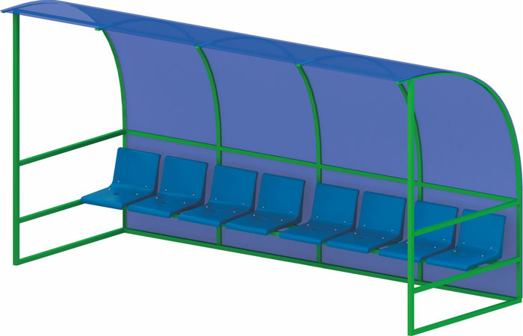 | Скамья для запасных игроков 0798  Размер не менее: длина – 4200 мм.., ширина – 1500 мм., высота – 2500 мм.  Изделие предназначено для запасных игроков, и должно представлять собой навес, с расположенными под ним сиденьями, не менее восьми штук.  Сиденья пластмассовые со спинками, антивандального исполнения. Сиденье должно содержать не менее 4 (четырех) точек крепления. Сиденья должны быть изготовлены с применением экологически нейтральных материалов, не оказывающих вредного воздействия на здоровье людей, температурный режим эксплуатации от -40 до +50 С. Все крепежные элементы оцинкованы.  Основание навеса изготовлено из металлической профильной трубы, сечением не менее 30*30 мм.  Крыша должна быть изготовлена из поликарбоната со специальный защитным слоем, нанесенным на наружную поверхность листов, препятствует проникновению УФ излучений, толщина поликарбоната не менее 8 мм.  Металлические элементы окрашены порошковыми красками. Болтовые соединения закрыты защитными элементами.

